SPRINT 4
SISTEMA DE GESTIÓN DE INCIDENCIAS IT

Información General
- Período del Sprint: 3 de octubre – 20 de octubre de 2025
- Duración: 11 días hábiles
- Equipo:
  - Diego Inostroza (Product Owner / Scrum Master)
  - Benjamín Barrera (Backend Developer)
  - Juan Santander (Frontend Developer)
- Objetivo del Sprint:
Desarrollar y validar los módulos de reportes exportables (HU-11) y filtros avanzados (HU-12), garantizando la generación de información analítica y la integración entre backend y frontend para mejorar la capacidad de gestión del sistema.

Sprint Goal
Implementar herramientas analíticas que permitan obtener reportes dinámicos y personalizables, junto con filtros avanzados que optimicen la búsqueda y visualización de tickets y métricas del sistema.

Backlog del Sprint 4
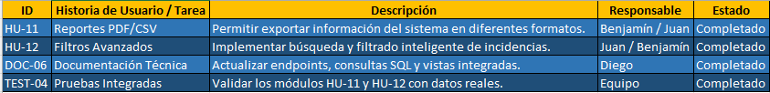
Resumen de Progreso
Durante este sprint se implementaron los módulos de reportes y filtros avanzados, fortaleciendo el análisis y trazabilidad del sistema.
El equipo completó las pruebas de exportación, validación funcional y revisión visual sin bloqueos críticos.
Principales logros:
- Reportes exportables en PDF y CSV.
- Filtros dinámicos y combinados con múltiples parámetros.
- Pruebas integradas exitosas entre backend y frontend.
- Presentación del Sprint Review y aprobación por stakeholders.

Daily Meetings Resumidas
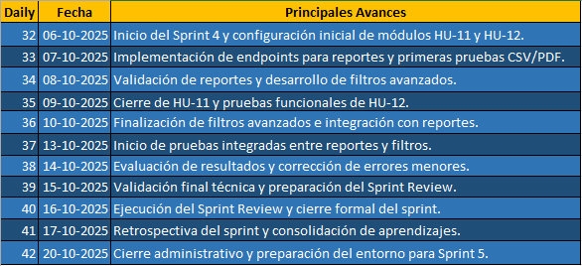
Entregables del Sprint
- Módulo de Reportes (HU-11).
- Módulo de Filtros Avanzados (HU-12).
- Documentación técnica actualizada.
- Informe de pruebas integradas y métricas.
- Registro de retrospectiva y mejoras propuestas.

Sprint Review
El Sprint 4 se presentó el 16 de octubre de 2025, mostrando un sistema analítico funcional y estable.
Los stakeholders aprobaron los resultados sin observaciones críticas.
Observaciones del Review:
- Los reportes cumplen con las especificaciones de exportación.
- Los filtros avanzados mejoran significativamente la gestión de tickets.
- Se recomienda optimizar la consulta SQL para grandes volúmenes de datos.

Retrospectiva del Sprint
Aspectos positivos:
- Excelente trabajo colaborativo entre frontend y backend.
- Cumplimiento de objetivos dentro del cronograma previsto.
- Integraciones estables y de alta calidad.
Aspectos a mejorar:
- Reducir tiempos de validación de pruebas integradas.
- Automatizar parte de las métricas para reducir tareas manuales.
Compromisos para el siguiente sprint:
- Foco en rendimiento, seguridad y registro de logs.
- Aplicar mejoras UI/UX basadas en feedback de usuarios.

Métricas del Sprint 4 (Resumen)
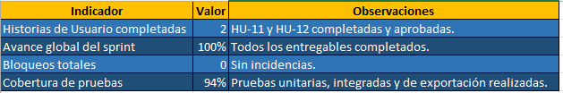

Documento elaborado por: Diego Inostroza
Fecha de elaboración: 20 de octubre 2025, 9:30 AM
Próxima revisión: Daily Meeting 43 - Sprint 5 – martes 21 de octubre 2025, 9:00 AM

